|  |  |
| --- | --- |
| **TRƯỜNG THPT ĐÔNG SƠN I**  Ngày thi: 15/10/2022 | **ĐỀ THI KHẢO SÁT ĐỘI TUYỂN NĂM HỌC 2022 - 2023**  **MÔN ĐỊA LÍ** **– Khối lớp 12**  *Thời gian làm bài : 60 phút không kể thời gian phát đề*  (*Đề thi có 08 trang*) |

Họ và tên học sinh :..................................................... Số báo danh : ...................

**Câu 1.** Giải pháp chống xói mòn hiệu quả trên đất dốc ở vùng đồi núi nước ta là

**A.** đẩy mạnh việc trồng cây lương thực. **B.** làm ruộng bậc thang.

**C.** phát triển mô hình kinh tế hộ gia đình. **D.** đẩy mạnh kinh tế trang trại.  
**Câu 2.** Năng suất lao động xã hội của nước ta còn thấp chủ yếu là do

**A.** cơ sở hạ tầng còn hạn chế **B.** phân bố lao động không đều

**C.** cơ cấu kinh tế chậm thay đổi **D.** Trình độ lao động chưa cao.

**Câu 3.** Vai trò quan trọng nhất của biện pháp mở rộng các loại hình đào tạo trong việc giải quyết vấn đề việc làm ở nước ta hiện nay là:

**A.** Tạo ra nhiều công ăn việc làm, người lao động có thu nhập.

**B.** Người lao động có nhiều cơ hội tìm việc làm hoặc tự tạo việc làm.

**C.** Tăng năng suất lao động, người lao động có thu nhập cao hơn.

**D.** Tăng chất lượng lao động, giảm tình trạng thất nghiệp ở thành thị.

**Câu 4.** Căn cứ vào Atlat Địa lí Việt Nam trang 9, hãy cho biết biểu đồ khí hậu nào dưới đây có mưa vào thu đông:  
 **A**. Biểu đồ khí hậu Lạng Sơn.**B**. Biểu đồ khí hậu Đồng Hới.  
 **C**. Biểu đồ khí hậu Đà Lạt.  **D**. Biểu đồ khí hậu Cần Thơ.

**Câu 5.** Nguyên nhân nào tạo nên sự khác biệt về khí hậu miền Bắc và Miền Nam ở nước ta?

**A.** Đặc điểm địa hình và chế độ gió mùa. **B.** Gió mùa và dải hội tụ nhiệt đới.

**C.** Lượng mưa, gió mùa và độ cao địa hình.  **D.** Hướng địa hình, lượng mưa và gió Đông Bắc

**Câu 6.** Ở miền khí hậu phía Bắc trong mùa đông, khu vực Tây Bắc ấm hơn khu vực Đông Bắc vì

**A.** vùng Tây Bắc có địa hình cao hơn Đông Bắc.

**B.** Tây Bắc không chịu ảnh hưởng của gió mùa Đông Bắc.

**C.** nhiệt độ thay đổi theo độ cao và theo hướng của địa hình.

**D.** bức chắn địa hình ngăn cản ảnh hưởng của gió mùa Đông Bắc

**Câu 7**. Điểm nào sau đây không biểu hiện mối quan hệ chặt chẽ về mặt phát sinh và các quá trình tự nhiên hiện tại giữa đồi núi và đồng bằng nước ta?

**A**. Sự sụt võng của vùng hạ lưu sông, sự nâng lên của vùng núi

**B**.Vật liệu rửa trôi ở vùng đồi núi được sông ngòi vận chuyển, bồi tụ hình thành các đồng bằng châu thổ rộng lớn.

**C.**Chế độ ngập lụt, khô hạn ở các đồng bằng phụ thuộc vào chế độ dòng chảy lũ, kiệt của sông ngòi vùng núi.

**D**.Hướng nghiêng của địa hình quyết định hướng nghiêng và hình thái của các đồng bằng.

**Câu 8.** Ở nước ta cảnh quan rừng thường xanh thay thế cảnh quan hoang mạc và bán hoang mạc có nguyên nhân chủ yếu là

**A**.Có lượng bức xạ dồi dào, nền nhiệt độ cao quanh năm.

**B**.Lượng mưa ẩm lớn do Biển Đông và gió mùa hạ đem lại.

**C**. 3 /4 diện tích là đồi núi và hướng nghiêng địa hình.

**D.**Cân bằng bức xạ luôn dương.

**Câu 9.** Cho bảng số liệu:

**Dân số và tỉ lệ gia tăng dân số tự nhiên của nước ta, giai đoạn 1989 - 2019**​

|  |  |  |  |  |  |
| --- | --- | --- | --- | --- | --- |
| **Năm** | **1989**​ | **1999**​ | **2009**​ | **2014**​ | **2019**​ |
| Dân số *(triệu người)* | 64,4​ | 76,3​ | 86,0​ | 90,7​ | 96,7​ |
| Tỉ lệ gia tăng dân số tự nhiên *(%)* | 2,1​ | 1,51​ | 1,06​ | 1,08​ | 0,9​ |

(*Nguồn: Niên giám thống kê 2019. NXB Thống kê 2020)*​

Theo bảng số liệu, để thể hiện dân số và tỉ lệ gia tăng dân số tự nhiên của nước ta giai đoạn 1989 - 2019, dạng biểu đồ nào sau đây là thích hợp nhất?  
 **A.** Kết hợp.  **B.** Đường.  **C.** Tròn.  **D.** Miền.

**Câu 10.**  **Cho bảng số liệu:**  
**Diện tích gieo trồng phân theo nhóm cây của nước ta, giai đoạn 1990 - 2014**  
*(Đơn vị: nghìn ha)*​

|  |  |  |  |  |
| --- | --- | --- | --- | --- |
| **Năm** | **1990**​ | **2000**​ | **2010**​ | **2014**​ |
| Tổng số | 9040,0​ | 12644,3​ | 14061,1​ | 14804,1​ |
| Cây lương thực | 6474,6​ | 8399,1​ | 8615,9​ | 8992,3​ |
| Cây công nghiệp | 1199,3​ | 2229,4​ | 2808,1​ | 2844,6​ |
| Cây thực phẩm, cây ăn quả, cây khác | 1366,1​ | 2015,8​ | 2637,1​ | 2967,2​ |

(*Nguồn: Niên giám thống kê 2015. NXB Thống kê 2016)*​

Theo bảng số liệu, nhận xét nào sau đây là **không** đúng về diện tích gieo trồng các nhóm cây ở nước ta, giai đoạn 1990 - 2014?  
 **A.** Tỉ trọng diện tích gieo trồng nhóm cây lương thực luôn cao nhất và giảm liên tục.  
 **B.** Diện tích gieo trồng nhóm cây công nghiệp có tốc độ tăng nhanh nhất và tăng liên tục.  
 **C.** Diện tích gieo trồng nhóm cây thực phẩm, cây ăn quả, cây khác tăng nhiều nhất.  
 **D.** Diện tích gieo trồng các nhóm cây có tốc độ tăng trưởng khác nhau..  
**Câu 11.** Căn cứ vào Atlat Địa lí Việt Nam trang 9, cho biết hai trạm khí hậu Hà Nội và Thanh Hóa khác nhau ở đặc điểm nào sau đây?  
 **A.** thời gian mùa mưa.  **B.** nhiệt độ trung bình năm trên 20 0C

**C.** biên độ nhiệt độ trung bình năm lớn.  **D.** tháng mưa lớn nhất.  
 **Câu 12.**Căn cứ vào Atlat Địa lí Việt Nam trang 13, cho biết lát cắt A-B từ sơn nguyên Đồng Văn đến sông Thái Bình **không** có đặc điểm nào sau đây

**A.** Có 6 thang bậc địa hình theo độ cao.  **B.** Sơn nguyên Đồng Văn ở độ cao trên 1000m.  
 **C.** Thấp dần từ tây bắc xuống đông nam.  **D.** Chiều dài thực tế của lát cắt là 600km.  
**Câu 13.** Dân số nước ta năm 2016 là 92695,1 nghìn người. Giả sử tốc độ gia tăng dân số là 0,92% và không đổi thì dân số nước ta năm 2020 là  
**A.** 93547,9 nghìn người.  **B.** 96106,3 nghìn người.  
**C.** 96153,6 nghìn người.  **D.** 101223,0 nghìn người.  
**Câu 14.**Vào nửa sau mùa hạ ở nước ta, gió mùa Tây Nam gặp dãy Trường Sơn không gây hiện tượng phơn khô nóng cho Trung Bộ do gió này có

**A.**quãng đường đi dài.                                                  **B.**tầng ẩm rất dày.

**C.**sự đổi hướng liên tục.                                               **D.**tốc độ rất lớn.

**Câu 15.**Sự suy giảm tính nhiệt đới của sinh vật thể hiện

**A.**có các cây họ Đậu, Vang, Dầu, Dâu tằm.       **B.**rừng thưa khô rụng lá xuất hiện.

**C.**có các cây dẻ, re, sa mu, pơ mu.                  **D.**ở đầm lầy có trăn, rắn, cá sấu.

**Câu 16.**Căn cứ vào Atlat Địa lí Việt Nam trang 10, khu vực có đặc điểm mạng lưới sông ngòi ngắn, nhỏ, chảy theo hướng tây - đông ở nước ta là?

**A.**đồng bằng sông Cửu Long                                      **B.**Đồng bằng sông Hồng

**C.**duyên hải miền Trung       **D.**vùng núi Đông Bắc

**Câu 17.**Quá trình phong hóa hóa học tham gia vào việc làm biến đổi bề mặt địa hình hiện tại của nước ta được biểu hiện ở

**A.**hiện tượng bào mòn, rửa trôi đất.                       **B.**thành tạo địa hình caxtơ.

**C.**đất trượt, đá lở ở sườn dốc.                                  **D.**hiện tượng xâm thực

**Câu 18.**Nhân tố làm phá vỡ nền tảng nhiệt đới của khí hậu nước ta và làm giảm sút nhiệt độ mạnh mẽ nhất là trong mùa đông là do

**A.**  địa hình nhiều đồi núi  **B.** ảnh hưởng của biển

**C.**  gió mùa mùa đông **D.**  địa hình nhiều đồi núi và gió mùa đông bắc

**Câu 19.** Ngành dịch vụ có vai trò quan trọng đối với sản xuất vật chất vì:

**A.** thúc đẩy phát triển công nghiệp và nông nghiệp.

**B**. tạo việc làm và nâng cao thu nhập cho người dân.

**C.** giúp khai thác tốt hơn các tài nguyên thiện nhiện.

**D.** góp phần sử dụng tốt nguồn lao động trong nước

**Câu 20**. Hiện nay, tỉ lệ lao động trong các ngành dịch vụ ở các nước đang phát triển còn ít **không** phải do

**A.** trình độ phát triển kinh tế và năng suất lao động xã hội còn thấp.

**B**. ảnh hưởng còn hạn chế của cuộc cách mạng khoa học - kĩ thuật.

**C.** trình độ đô thị hoá thấp, mạng lưới đô thị kém phát triển, ít thị dân.

**D**. cơ cấu dân số trẻ, người lao động còn ít kinh nghiệm làm dịch vụ.

**Câu 21.** Trong công nghiệp,tính chất tập trung của sản xuất công nghiệp là trên một diện tích nhất định chứ **không** phải là

**A.** xây dựng nhiều xí nghiệp. **B**. thu hút nhiều người lao động.

**C.** tạo khối lượng lớn sản phẩm. **D.** dùng nhiều kĩ thuật sản xuất

**Câu 22.** Cho biểu đồ về GDP của nước ta năm 2010 và năm 2018:

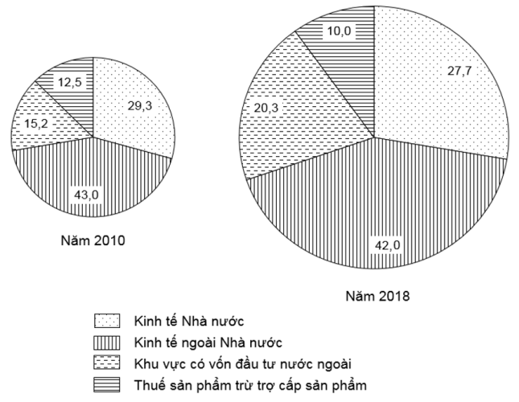

*(Nguồn số liệu theo Niên giám thống kê Việt Nam 2018, NXB Thống kê, 2019)*

Biểu đồ thể hiện nội dung nào sau đây?

**A.** Quy mô và cơ cấu GDP phân theo thành phần kinh tế.

**B.** Chuyển dịch cơ cấu GDP phân theo ngành kinh tế.

**C.** Giá trị sản xuất GDP phân theo thành phần kinh tế.

**D.** Tốc độ tăng trưởng GDP của các thành phần kinh tế.

**Câu 23**. Để khắc phục các hạn chế do tính mùa vụ trong sản xuất nông nghiệp gây ra, cần thiết phải

**A.** đa dạng hóa sản xuất và xây dựng cơ cấu nông nghiệp hợp lí.

**B**. xây dựng cơ cấu nông nghiệp hợp lí và nâng cao độ phì đất.

**C.** đa dạng hoá sản xuất và phải sử dụng hợp lí và tiết kiệm đất.

**D**. phát triển ngành nghề dịch vụ và tôn trọng quy luật tự nhiện.

**Câu 24.** Biện pháp chung để đẩy nhanh nền nông nghiệp hàng hoá trong nền kinh tế hiện đại là

**A.** nâng cao năng suất và chất lượng các cây công nghiệp lâu năm.

**B**. hình thành và phát triển các vùng chuyên môn hoá nông nghiệp.

**C.** phát triển quy mô diện tích các loại cây công nghiệp hằng năm.

**D**. tích cực mở rộng thị trường xuất khẩu các loại nông sản đặc thù.

**Câu 25**. Điều kiện sinh thái của cây trồng là các đòi hỏi của cây về chế độ

**A.** nhiệt, ánh sáng, độ ẩm, chất dinh dưỡng và chất đất để phát triển.

**B**. nhiệt, ánh sáng, độ ẩm, chất dinh dưỡng và giống cây để phát triển.

**C.** nhiệt, ánh sáng, độ ẩm, chất dinh dưỡng và địa hình để phát triển.

**D**. nhiệt, ánh sáng, ẩm, chất dinh dưỡng và nguồn nước để phát triển.

**Câu 26**. Biểu hiện nào sau đây thể hiện **không** rõ vai trò chủ đạo của công nghiệp trong nền kinh tế quốc dân?

**A.** Cung cấp tư liệu sản xuất cho tất cả các ngành kinh tế.

**B.** Mở rộng thị trường lao động, tạo ra nhiều việc làm mới.

**C.** Xây dựng cơ sở vật chất kĩ thuật cho các ngành kinh tế.

**D.** Xây dựng cơ sở vật chất kĩ thuật cho đời sống con người

**Câu 27. Cho biểu đồ:**

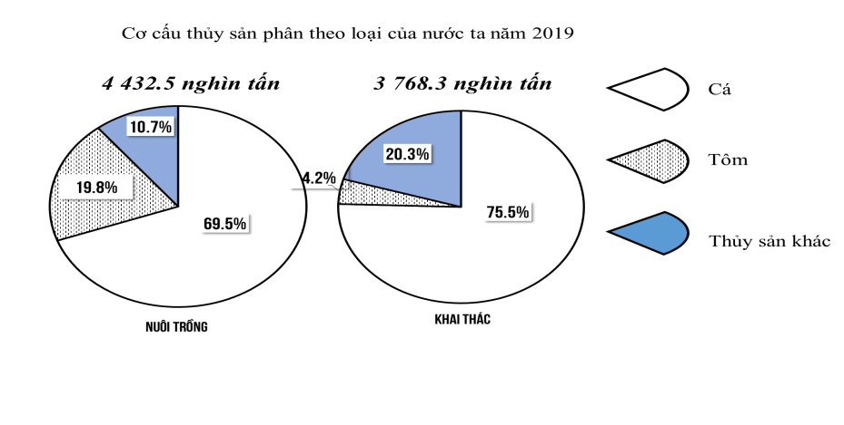

*(Nguồn: Số liệu thống kê chủ yếu năm 2019, tổng cục thống kê)*

Dựa vào biểu đồ cho biết tổng sản lượng cá khai thác và nuôi trồng của Việt Nam năm 2019 là bao nhiêu?

**A.** 1034.8 nghìn tấn. **B.** 5925.3 nghìn tấn.

**C.** 1240.7 nghìn tấn. **D.** 8200.8 nghìn tấn.

**Câu 28.** Cho bảng số liệu:

GIÁ TRỊ XUẤT, NHẬP KHẨU CỦA MỘT SỐ QUỐC GIA NĂM 2016

*(Đơn vị: Tỷ USD)*

|  |  |  |  |  |
| --- | --- | --- | --- | --- |
| **Quốc gia** | **Ma-lai-xi-a** | **Cam-pu-chia** | **Việt Nam** | **Thái Lan** |
| Xuất khẩu | 200,7 | 12,3 | 189,1 | 288,4 |
| Nhập khẩu | 180,8 | 13,1 | 191,7 | 220,5 |

*(Nguồn: Niên giám thống kê Việt Nam năm 2017, NXB Thống kê, 2018)*

Theo bảng số liệu, nhận xét nào sau đây đúng về cán cân xuất, nhập khẩu của một số quốc gia năm 2016?

**A.** Việt Nam, Cam-pu-chia xuất siêu.

**B**. Ma-lai-xi-a, Thái Lan nhập siêu.

**C.** Cam-pu-chia nhập siêu nhiều hơn Việt Nam.

**D.** Thái Lan xuất siêu nhiều hơn Ma-lai-xi-a.

**Câu 29.** Cho biểu đồ:

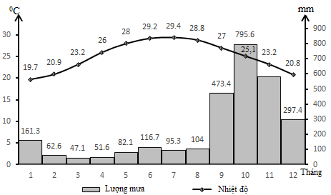

NHIỆT ĐỘ VÀ LƯỢNG MƯA Ở TRẠM KHÍ TƯỢNG HUẾ

*(Nguồn: Sách giáo khoa Địa lí 12 Nâng cao, NXB Giáo dục, 2009)*

Theo biểu đồ, nhận xét nào sau đây **đúng** với đặc điểm nhiệt độ và lượng mưa của Huế?

**A.** Nhiệt độ các tháng đều đạt tiêu chuẩn nhiệt đới.

**B.** Tháng nóng nhất trùng với tháng mưa nhiều nhất.

**C.** Mùa mưa kéo dài 6 tháng, tháng 10 mưa lớn nhất.

**D.** Lượng mưa trung bình năm lớn, mùa hạ mưa nhiều.

**Câu 30.** Cho biểu đồ

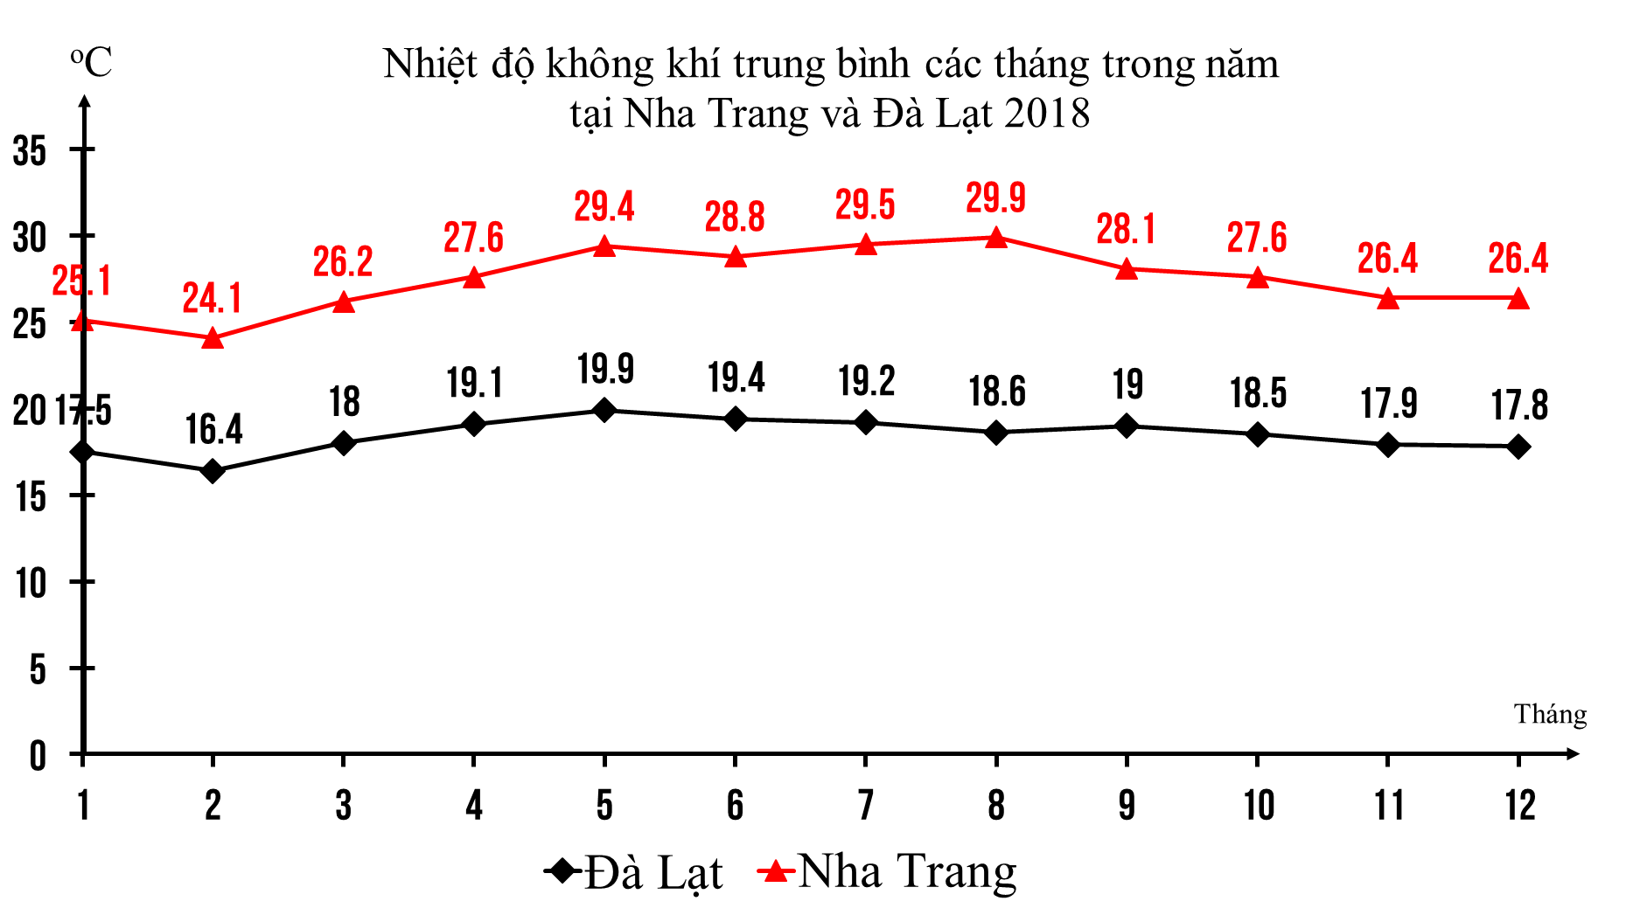

*(Nguồn: Tổng cục thống kê, 2018, https://www.gso.gov.vn)*

Biên độ nhiệt năm của các Đà Lạt và Nha Trang lần lượt là

**A.** 3,00C; 5,80C. **B.** 5,80C; 3,00C. **B.** 19,40C; 29,90C. **D.** 16,40C; 24.10C

**Câu 31**. Việc trồng rừng ven biển Bắc Trung Bộ có vai trò chủ yếu trong việc:

**A**.Giữ gìn nguồn gen của các loài sinh vật quý hiếm.

**B.**Bảo vệ môi trường sống của các động vật hoang dã.

**C.**Chắn gió, bão và ngăn không cho cát bay,cát chảy.

**D.** Hạn chế tác hại của lũ lên xuống đột ngột trên sông.

**Câu 32.** Căn cứ vào Atlat Địa lí Việt Nam trang 9, hãy cho biết nhận xét nào sau đây **không** đúng với chế độ mưa của nước ta?

**A**.Huế-Đà Nẵng có lượng mưa cao nhất trong khu vực đồng bằng.

**B**.Số tháng và thời gian mùa mưa của miền Bắc trùng với miển Nam

**C**.Lượng mưa trung bình năm nước ta khá cao,trung bình 1500-2000m

**D**.Chế độ mưa có sự phân mùa thành mùa mưa-khô rõ rệt trên cả nước

**Câu 33.** Căn cứ vào Atlat Địa lí Việt Nam trang 10, khu vực có đặc điểm mạng lưới sông ngòi ngắn, nhỏ, chảy theo hướng tây - đông ở nước ta là?

**A.** Đồng bằng sông Cửu Long **B.** Đồng bằng sông Hồng

**C.** Duyên hải miền Trung **D.** vùng núi Đông Bắc

**Câu 34**. Sự khác nhau về thiên nhiên giữa sườn Đông Trường Sơn và vùng Tây Nguyên chủ yếu do sự tác động của

**A**.Tín phong của bán cầu Nam với độ cao của dãy Bạch Mã.

**B**. Gió mùa với độ cao của dãy núi Trường Sơn

**C**.Tín phong của bán cầu Bắc với độ cao của dãy Bạch Mã

**D**. Gió mùa với hướng của dãy núi **Trường Sơn**

**Câu 35.**Sự thay đổi mạnh mẽ trong cơ cấu sử dụng lao động xã hội ở nước ta là do

**A.**Sự chênh lệch lao động trong các ngành nghề.

**B**. Sự khác biệt về tỉ lệ lao động trong các thành phần kinh tế .

**C.** Cuộc cách mạng khoa học kĩ thuật và quá trình đổi mới.

**D**.Khác nhau về cơ cấu lao động giữa thành thị và nông thôn**.**

**Câu 36.** Căn cứ vào Atlat Địa lí Việt Nam trang 11, hãy cho biết nhóm đất nào ở nước ta chiếm diện tích lớn nhất?

**A.** nhóm đất feralit trên đá badan **B.** nhóm đất feralit trên các loại đá khác

**C.** nhóm đất feralit trên đá vôi **D.** nhóm đất phù sa sông

**Câu 37.** Ý nghĩa đối với sự phát triển của công nghiệp từ địa hình nhiều đồi núi là:

A.miền núi nước ta có khí hậu mát mẻ thuận lợi để phát triển du lịch

**B**.sông ngòi nước ta có tiềm năng thủy điện lớn với công suất trên 30 triệu Kw.

**C**.nước ta giàu có về tài nguyên rừng với hơn ¾ diện tích lãnh thổ.

**D**.các đồng bằng thường xuyên nhận được lượng phù sa bồi đắp lớn.

**Câu 38.** Căn cứ vào trang 10 và trang 13, 14 của Atlat Địa lí Việt Nam, hãy cho biết hệ thống sông nào sau đây có hướng vòng cung?

**A.** Sông Thái Bình **B.** Sông Mã **C.** Sông Thu Bồn **D.** Sông Đồng Nai

**Câu 39.** Ảnh hưởng của địa hình vùng núi Tây Bắc tới đặc điểm sông ngòi của khu vực này là

**A**.Chế độ nước phân hóa theo mùa  **B**.Quy định hướng sông là Tây Bắc - Đông Nam.

**C**. Hệ thống sông ngòi dày đặc  **D**.Quy định hướng sông là Tây - Đông

**Câu 40.** Nhân tố làm phá vỡ nền tảng nhiệt đới của khí hậu nước ta và làm giảm sút nhiệt độ mạnh mẽ nhất trong mùa đông là do

**A**.địa hình nhiều đồi núi **B**.ảnh hưởng của biển

**C**.gió mùa mùa đông **D**.địa hình nhiều đồi núi và gió mùa đông bắc

**Câu 41**. Đặc điểm nào sau đây không đúng với hệ sinh thái rừng nhiệt đới ẩm lá rộng thường xanh của đai nhiệt đới gió mùa?

**A**. Hình thành ở những vùng cao ít mưa. **B**. Động vật nhiệt đới chiếm ưu thế .

**C**. Rừng có nhiều tầng tán. **D**. Phần lớn các loài cây nhiệt đới

**Câu 42**. Nội dung nào sau đây thể hiện tính chất nhiệt đới ẩm gió mùa và tính chất khép kín của Biển Đông?

**A**.Độ muối trung bình khoảng 30-33%0 và đồng nhất giữa các mùa.

**B**.Nhiệt độ nước biển cao, trung binhg trên 23 0 C và tăng dần từ Nam ra Bắc.

**C**.Sóng mạnh nhất vào thời kì gió mùa Đông Bắc,dòng hải lưu hoạt động theo mùa.

**D**.Thủy triều biến động theo hai mùa lũ và cạn,tác động sâu sắc nhất ở đồng bằng sông Hồng

**Câu 43**.Căn cứ vào Atlat Địa lí Việt Nam trang 9, hãy cho biết cực Nam vùng Duyên hải nam Trung Bộ có lượng mưa ít nhất nước ta chủ yếu do nguyên nhân nào?

**A**.Vị trí khuất gió Tây Nam và địa hình song song với hướng gió

**B**.Vị trí đón gió đông nam và địa hình vuông góc với hướng gió.

**C**.Tác động của dãi hội tụ nhiệt đới.

**D**.Mùa bão không trùng với mùa mưa

**Câu 44.** Căn cứ Atlat Địa lí Việt Nam trang 6 - 7, cho biết phát biểu nào sau đây không đúng với hình thể nước ta?

**A**. Đồng bằng Nam Bộ rộng hơn đồng bằng Bắc Bộ.

**B**. Dãy núi Trường Sơn có chiều dài lớn nhất nước ta.

**C**. Cao nguyên tập trung nhiều ở Tây Nguyên, Tây Bắc.

**D**. Địa hình đoạn bờ biển miền Trung ít có sự đa dạng.

**Câu** **45.** Căn cứ vào Atlat Địa lí Việt Nam trang 12, hãy cho biết vùng nào sau đây có diện tích rừng kín thường xanh lớn nhất nước ta?

**A.** Bắc Trung Bộ **B**. Đông Nam Bộ

**C**. Tây Nguyên. **D**. Trung du và miền núi Bắc Bộ

**Câu** **46.** Căn cứ vào Atlat Địa lí Việt Nam trang 12 , hãy cho biết vườn quốc gia Hoàng Liên Sơn được xếp vào loại thảm thực vật nào?

**A.** Rừng trên núi đá vôi. **B**. Rừng kín thường xanh.

**C.** Rừng thưa. **D**. Rừng ôn đới núi cao.

**Câu 47.** Căn cứ vào Atlat Địa lí Việt Nam trang 13, cho biết lát cắt địa hình ( A – B ) từ sơn nguyên Đồng Văn đến cửa sông Thái Bình phải đi qua những dãy núi có hướng vòng cung nào sau đây?

**A**. Ngân Sơn và Bắc Sơn. **B**. Đông Triều và Ngân Sơn.

C. Sông Gâm và Đông Triều. **D.** Bắc Sơn và Sông Gâm.

**Câu 48.** Căn cứ vào Atlat Địa lí Việt Nam trang 15, cho biết phát biểu nào sau đây **không** đúng về sự phân bố dân cư nước ta?

**A.** Đồng bằng có mật độ dân số cao hơn trung du.

**B**. Trung du có mật độ dân số cao hơn miền núi.

**C**. Đồng bằng sông Hồng có mật độ dân số cao nhất cả nước.

**D**. Duyên hải Nam Trung Bộ có mật độ dân số thấp nhất cả nước.

**Câu 49** Lực lượng lao động nước ta năm 2015 là 53,98 triệu người phân theo các khu vực kinh tế lần lượt là khu vực 1: 23, 26 triệu người; khu vực 2: 12,02 triệu người; khu vực 3: 18,70 triệu người. Tỉ lệ lao động phân theo khu vực lần lượt là:

**A**. 44,1%; 23%; 33,9%. **B**. 43,0%; 22,5%; 33,9%.

**C**. 43,1%; 22,3%; 34,6%. **D**. 44,1%; 24,3%; 33,9%.

**Câu 50.** Bộ phận cơ bản nhất của cơ cấu nền kinh tế, phản ánh trình độ phân công lao động xã hội và trình độ phát triển của lực lượng sản xuất là

**A**. Cơ cấu nghành kinh tế. **B**. Cơ cấu thành phần kinh tế.

**C.** Cơ cấu lãnh thổ. **D.** Cơ cấu lao động.

---------------------------------- HẾT ---------------------------------------